Муниципальное автономное дошкольное образовательное учреждение детский сад комбинированного вида №15 «Пчёлка» станицы Пшехской муниципального образования Белореченского района

Сценарий «Выпускной бал» в подготовительной к школе группе № 9 «Маки»

Воспитатели : Гатина Р.М.
Клепалова Л.И.

Ст. Пшехская
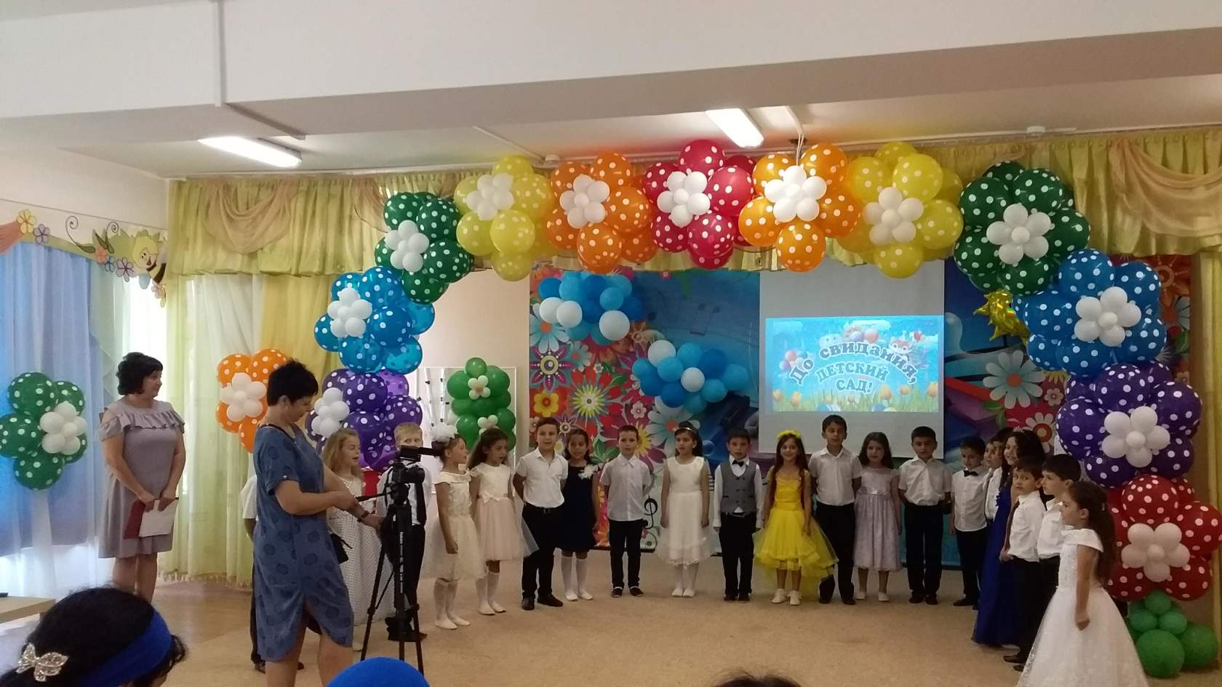

1 ведущая: Добрый день, дорогие родители! Здравствуйте, уважаемые гости, коллеги! Мы рады приветствовать вас! Сегодня наш детский сад открыл свои двери для традиционного праздника, посвященного нашим маленьким выпускникам, будущим первоклассникам.
2 ведущая: Для родителей они всегда будут малышами, а для нас они - самые умные, самые веселые, самые любознательные дети, которыми мы гордились и восхищались все эти годы.
1 ведущая: Сегодня вас ждет необычное, волнующее торжество! Наши дети прощаются с детским садом и готовятся к новому жизненному этапу – поступлению в школу. Так хочется, чтобы этот день запомнился и детям, и взрослым.
Вот от чего-то зал притих,
В глазах восторг и грусть немного.
Пусть зал сейчас запомнит их:
Кокетливых и озорных,
Немного дерзких и упрямых,
По-детски шаловливых самых,
Неповторимых, дорогих,
И всех по-своему любимых, и одинаково родных.
2 Ведущая: В зал приглашаются выпускники 9 группы детского сада № 15 2019года
Скромный и старательный (Исмаил)- Аккуратная и мечтательная –(Наташа)

Невозмутимый и убежденный –(Сабир) Жизнерадостная и обаятельная –(Алина)

Справедливый и находчивый –(Бадри) Целеустремленная и блистательная –(Айдина)

Любознательный и активный –(Сережа) Изящная и талантливая –(Аня)

Общительный и ответственный –(Равиль) Спокойная и добрая –(Айсу)

Настойчивый и уверенный –(Ислам) Веселая и рассудительная -(Элина)

Увлеченный и искренний –(Хусейн) Внимательная и уважительная-(Диана)

Сдержанный и исполнительный –(Джамиль), Спокойный и рассудительный (Иса)

Сильный и дружелюбный –(Артем), Добрая и веселая (Гульназ)

Способный и элегантный –(Мухамед) Смелый и обаятельный –(Шараф)

Энергичная и сообразительная (Джансу)

(пары проходят круг почета и выстраиваются)
1-я Ведущая:
Сегодня волненье сдержать невозможно-
Последний ваш праздник в детском саду.
На сердце у всех и тепло и тревожно.
Ведь выросли дети в школу идут.
2-я Ведущая:
Звучите, фанфары, и трубы – трубите!
На праздник веселый спешит детвора.
Сегодня мы в школу ребят провожаем,
Пришла с детским садом прощаться пора!
1 ребенок:
Наш детский сад с утра украшен-
Сегодня праздник выпускной
И мы гордимся садом нашим
Ведь он для нас совсем родной!
2 ребенок:
Здесь все работают с душою,
Кругом мы видим чистоту
О нас заботятся как мамы, спасибо вам за доброту!
3 ребенок:
Эти стены нас сдружили,
Дали радость и тепло,
Мы считаем, в самом деле
Нам с детсадом повезло
4 ребенок:
Сегодня день весенний, светлый
Такой волнующий для нас,
Промчится лето незаметно
Нас встретит школа, первый класс
5 ребенок:
Детский сад наш, до свиданья!
Мы уходим в первый класс.
Хоть и грустно расставанье, не волнуйся ты за нас!
6 ребенок:
На прощанье мы для сада
Песню дружно запоем.
Никогда, нигде, ребята
Не забудем мы о нем.
Песня: «До свиданья, детский сад».
Сценка:
1 ребенок.
-Давайте вспомним, как когда-то мы в детский сад пришли, ребята.
2 ребенок.
-да, что ты, не пришли, нас на колясках привезли.
На ручках часто мы сидели, ногами топать не хотели.
-Я помню, плакал каждый день, все маму ждал, в окно глядел.
3 ребенок.
-А я такое вытворял- в обед над супом засыпал.
Бывало, плохо кушал я, кормили с ложечки меня.
2 ребенок.
-Любили мы песком кидаться,
Любил Равиль наш посмеяться.
3 ребенок
Такими были шалунами!
Дрались руками и ногами.
1 ребенок.
-Да все мы были хороши,
Да, что с нас взять, ведь были малыши.
Вед. А сейчас, встречайте, громко хлопайте в ладоши!
Вас, ребята, от души, пришли поздравить малыши!

Под музыку входят дети второй младшей группы:
1 ребенок.
Поздравляют от души
Вас сегодня малыши.
В первый класс идите смело.
Впереди большое дело.
Вы уже совсем большие,
Вы красивы и умны.
Чтоб до вас нам дотянуться,
На носочки встать должны.
2 ребенок.
Пусть мы малы сегодня,
Но скоро подрастем.
И тоже вслед за вами
Мы в первый класс пойдем!
3 ребенок.
Мы вам чуть-чуть завидуем,
Вы школьники почти.
И от души желаем вам
Доброго пути!
Вед.1 Семь лет назад родились вот эти дети. И с рождением каждого из них на небе появлялась маленькая звездочка. А родители давали имена своим детям. Затем они пришли в детский сад. Пока они были маленькими, их звездочки были не так заметны. Но дети росли, учились, стали добрыми и хорошими, и их звездочки тоже подросли и стали заметнее. Сегодня они прощаются с детским садом, им пора идти в школу. У ребят прощальный бал, поэтому их звездочки собрались еще в одно большое созвездие. Я надеюсь, что наши дети, пока еще маленькие звездочки, станут такими, что их имена будет слышать вся наша планета Земля. А родители им в этом, конечно, помогут!
Вед.2 А сегодня праздник – заключительный этап раскрытия талантов, творческих проявлений детей в нашем детском саду. Каждый ребёнок нашей группы – это маленькая яркая звёздочка, которая, а мы очень на это надеемся, вырастет в большую, чистую, добрую, талантливую звезду!

Ребенок:
Мечта любая непременно сбудется,
О детстве память сердце сохранит,
Как первый вальс, не позабудется,
Как первый вальс в душе звучит.
Ребенок:
И этот вальс берет свое круженье,
Кружись, Земля! Вселенная кружись!
Сошли на пристань с корабля « Взросления»,
Чтобы подняться на корабль « Жизнь».
Выпускной вальс «Дошкольный вальс»: Под торжественную музыку дети парами красиво проходят на места.
Сценка «Мечтатели»:

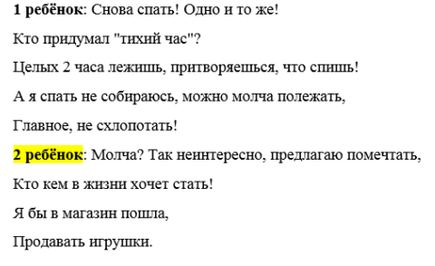
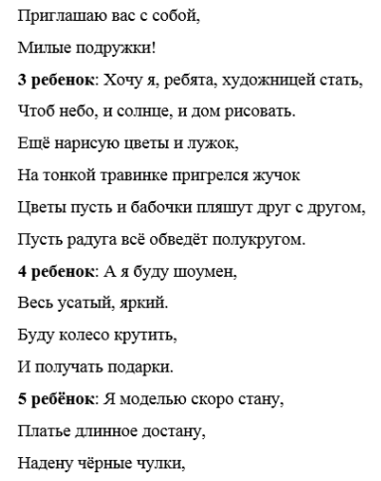
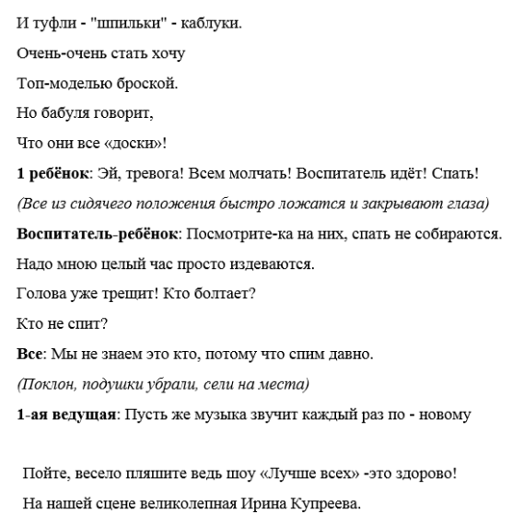

Вед. 2Вы – звёзды, ребята, светите сильней!
Дружите, сливайтесь лучами огней!
От счастья сияют родителей лица,
И вашим успехом все будут гордиться!

Танец «Первоклашки»:
1 ребенок:
Нас колокольчик всех позвал,
Пришла пора прощаться
Ах как не хочется друзья
Нам с садом расставаться.
2 ребенок:
Мы говорим от всей души
Заведующей нашей
Добрее вас поверьте нет
И нету сада краше.
3 ребенок:
Мы воспитателей своих
Второй считали мамой
Мы были с вами иногда
Капризны и упрямы.
4 ребенок:
Вы мыли стены и полы
Игрушки и посуду
Я няню добрую свою
Вовек не позабуду.
5 ребенок:
Сидели смирно у доски
Как в школе на уроках
За знания мы говорим
Спасибо педагогам.
6 ребенок:
За вкусный борщ и сытный плов
Благодарим мы поваров.
7 ребенок:
И не было хвори, болезней в помине
И все это благодаря медицине.
8 ребенок:
За то что в белом порошке
Стирали нам простынки
За то что чистые всегда
Салфетки и косынки
Привет от нас горячий
Сегодня нашей прачке!
Вед.: Уходят дети школьною дорогой
Но остается в них частичка нас.
От сада детского, до школьного порога
Их провожаем в школу, в добрый час!
Песня « Учат в школе»:
Слово предоставляется родителям!
Ведущая: И в миг прощальный, но красивый,
Готов опять сюрприз в придачу:
Возьмите шарик свой счастливый -
Как знак свершений и удачи!
И пусть все беды унесет
Ваш шарик легкокрылый!
С ним начинайте свой полет,
Пусть будет он счастливым!
(Детям дают по шарику, обходят круг и выходят на улицу)
